TILT-test, metodbeskrivning

Förändringar sedan föregående version
Nytt dokument.
Innehållsförteckning
1. Medicinsk bakgrund och mätprinciper 2
1.1 Bakgrund 2
1.2 Indikation 3
3.3 Kontraindikation 3
3.4 Mätprinciper 4
3.5 Implementering på egna avdelningen 4
2. Verifiering och funktionskontroll 4
2.1 Mätosäkerhet 4
2.2 Utförande av funktionskontroll 4
3. Förberedelser på kliniken/undersökningsrummet, material och apparatur 4
3.1 Speciella förberedelser 4
3.2 Specifikt läkemedel 4
4. Patientförberedelser 5
4.1 Kallelseinstruktioner 5
4.2 Patientförberedelse på kliniken 5
5. Undersökningsprocedur 5
5.1 Bemanning 5
5.2 Undersökningens utförande 5
5.3 Tolkning av fynd 6
6. Medicinska komplikationer 11
7. Pediatrisk synkope 11
8. Referenser 12

Undersökningskod
205221 – TILT-test

1. Medicinsk bakgrund och mätprinciper

1.1 Bakgrund
Tilttest är en ortostatisk provokation som kan vara en del i en synkopeutredning (reflexsynkope) eller vid utredning av ortostatiska symptom. Syftet är då att objektifiera förändringar i hjärtfrekvens och blodtryck i samband med synkope och/eller ortostatiska symptom.

Synkope delar många kliniska karaktärsdrag med andra tillstånd och denna grupp benämns ofta som TLOC (transient loss of consciousness, figur 1).

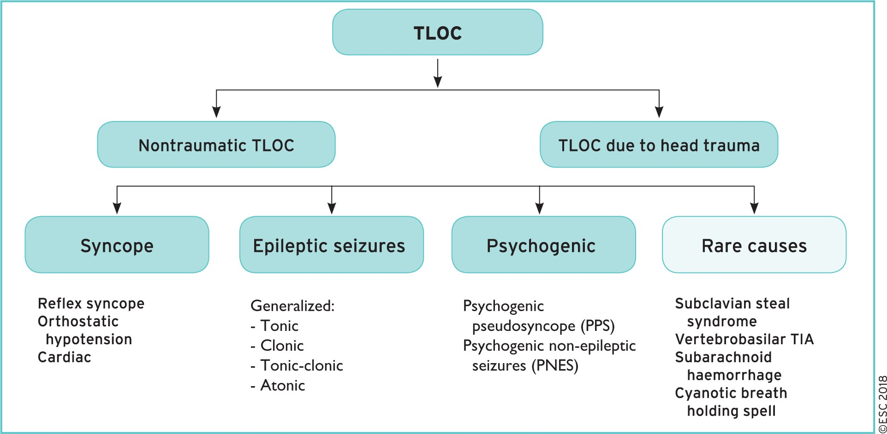

Figur 1. Översiktlig klassificering av TLOC.

De två huvudgrupperna innefattar icke-traumatisk TLOC och TLOC pga. skalltrauma. Icke-traumatisk TLOC klassificeras i fyra grupper: synkope, epileptiska tillstånd, psykogen TLOC samt en övrig grupp av ovanliga orsaker.
Synkope definieras som en övergående medvetandeförlust orsakad av global cerebral hypoperfusion och karaktäriseras av ett snabbt insättande, en kort duration samt en spontan och komplett återhämtning. Indelning kan ske utifrån tre olika huvudgrupper:
1. Reflexsynkope
- Vasovagal
- Situationell
- Karotissinussyndrom
2. Ortostatisk hypotension
- Läkemedelsberoende
- Primär/sekundär autonom dysfunktion
- Hypovolemi
3. Kardiell synkope
- Arytmi
- Strukturell hjärtskada

Posturalt ortostatiskt takykardisyndrom (POTS) karaktäriseras av en lägesberoende extensiv takykardi i frånvaro av hypotension och klassificeras ej som TLOC. Dock kan till exempel reflexsynkope även förekomma hos patienter med POTS.

1.2 Indikation
- Oklar etiologi till synkope vid hög risk för fysisk skada, yrkesmässig fara (t.ex. yrkestrafik) eller upprepade synkopeepisoder vid frånvaro av strukturell hjärtsjukdom alternativt närvaro av strukturell hjärtsjukdom där kardiell orsak till synkope uteslutits.
- Om det är av kliniskt värde att för patienten demonstrera symptomatologin vid reflexmedierad synkope.
- Identifikation av patienter med reflexmedierad synkope som har uttalad kardioinhibitorisk komponent (vid frågeställning om eventuell pacemakerbehandling).
- Vid synkope med muskelryckningar för att differentiera från epilepsi.
- Utredning av patienter med ortostatisk intolerans som vid misstänkt ortostatisk hypotension eller POTS.

3.3 Kontraindikation
- Utifrån låg risk för komplikationer finns endast relativa kontraindikationer:
- Svår obstruktion av vänster kammares utflödestrakt.
- Allvarlig mitralisstenos.
- Signifikant cirkulationsrelaterad hjärt- eller cerebrovaskulär stenos.
- Graviditet.
- Hemodynamisk påverkad patient (t.ex. lågt blodtryck).
Kontraindikationer till nitroglycerinprovokation:
- Systoliskt BT <90 mmHg.
- Vid POTS om hjärtfrekvens >120 slag/min.

3.4 Mätprinciper
EKG-registrering sker med hjälp av elektroder som placeras på kroppen. För detaljer, v.g. se metodbeskrivning ”Vilo-EKG”. Blodtryck mäts med automatisk blodtrycksapparat. Registrering av EKG och blodtryck sker i liggande samt i stående före och efter nitroprovokation.

3.5 Implementering på egna avdelningen
Tipp-brädan: AKRON Hanning Elektro-werke. Typ SL 95. 06.2010.
EKG-apparat: Cardiolex E-medic Silence TP2
Blodtrycksapparat: WelchAllyn ProBB 3400™ - Non Invasive Blood Pressure Device
EKG- elektroder: Blue Sensor R – 25 Units Ambu®

2. Verifiering och funktionskontroll

2.1 Mätosäkerhet
- Vid arytmier (tex förmaksflimmer) kan blodtrycket vara opålitligt.
- Felaktigt kopplade EKG-elektroder.
- Man avbryter testet för tidigt.
- Nitroglycerin är felaktigt givet.

2.2 Utförande av funktionskontroll
Visuell kontroll av utrustning för bedömning av skick och eventuella skador.
Månadskontroll av tippbräda: före undersökning, testa att tippa brädan till 60 grader och tillbaka.

3. Förberedelser på kliniken/undersökningsrummet, material och apparatur

3.1 Speciella förberedelser
- Kontrollera att all apparatur finns på plats.
- Kräkpåsar bör finnas på plats om patienten börjar må illa.
- Madrasskydd och blöja bör finnas i de fall det förekommer anamnestiska uppgifter om urinavgång under synkope.

3.2 Specifikt läkemedel
Glytrin Sublingualspray, 0,4 mg/dos, för provokation vid tilttest synkope.

4. Patientförberedelser

4.1 Kallelseinstruktioner
Se Bilaga i AGFA.

4.2 Patientförberedelse på kliniken
BMA:
- Notera patientens id, längd, vikt och medicinering (ffa antikolinergika, analgetika, samt läkemedel som påverkar hjärta eller blodtryck).
- Kontrollera att patienten har stängt av ljudet på sin mobiltelefon/annan medhavd apparat med ljud.
- Informera patienten om undersökningsproceduren.
  - Patienten informeras om vikten av att slappna av i framför allt vadmuskulaturen då kontraktion av muskelpumpen återför blodet uppåt i kroppen.
  - Vid frågeställning synkope bör patienten informeras om att medicinen Glytrin (Nitroglycerin) ges om läkaren bedömer att det är nödvändigt för undersökningsproceduren.
  - Patienten placeras på tippbräda med fötterna stadigt på britsens fotstöd.
  - Sätt 12-avlednings-EKG och registrera ett vilo-EKG.
  - Använd selar för att spänna fast patienten. En runt magen/strax över höfterna samt en runt knäna/strax över knäna. Kontrollera att patienten är ordentligt fastspänd.
  - Applicera armblodtrycksmanschett och mät ett viloblodtryck.
  - Samtal ska ej föras efter teststart, men patienten ombeds att tala om ifall eventuella symptom skulle uppkomma.

5. Undersökningsprocedur

5.1 Bemanning
En BMA/USK och en läkare

5.2 Undersökningens utförande
Följande två protokoll kan utföras beroende på frågeställning:
(a) Tilttest synkope (20+15 min)
- För patienter med synkope i anamnesen.
- I rummet bör det vara tyst och belysningen dämpad för att minska sympatikuspåslag.
- Patienten får vila i horisontellt läge i ca 5 min, gärna ensam i rummet.
- BMA och läkare går in i rummet och vilo-blodtryck registreras.
- Patienten tiltas upp till 70 grader tills reaktion uppnås eller 35 minuter. Blodtrycket mäts 1, 2 och 3 minuter efter uppresning, därefter upprepade mätningar där tidsintervallet mellan mätningarna bestäms av ansvarig läkare.

- Nitroprovokation (efter 20 min):
  - om synkope finns i anamnesen och ingen reaktion observerats under 20 min tilt utförs en provokation med Glytrin 0,4 mg/dos, en standarddos sublingualt. Därefter fortsatt monitorering i 15 minuter.
  - Nitroglycerin skall inte ges om det systoliska blodtrycket är under 90 mmHg.
- Undersökningen bryts:
  - Efter 35 minuter utan resultat.
  - Vid regelrätt synkope.
  - Om patienten ej tål symptomförloppet (man ska dock inte avbryta undersökningen för tidigt, idealt är att avbryta undersökningen precis i synkopeögonblicket)
(b) Tilttest POTS (10 min)
- För patienter med frågeställning POTS utan synkope i anamnesen.
- I rummet bör det vara tyst och belysningen dämpad för att minska sympatikuspåslaget
- Patienten får vila i horisontellt läge i ca 5 min, gärna ensam i rummet.
- BMA och läkare går in i rummet och vilo-blodtryck registreras.
- Patienten tiltas upp till 70 grader i 10 minuter. Blodtrycket mäts 1, 2 och 3 minuter efter uppresning, därefter upprepade mätningar där tidsintervallet mellan mätningarna bestäms av ansvarig läkare.
- Undersökningen bryts:
  - Efter 10 minuter
  - Om patienten ej tål symptomförloppet. Man ska dock inte avbryta undersökningen för tidigt då kort registrering kan försvåra diagnostiken.

5.3 Tolkning av fynd
Vasovagal reaktion (reflexsynkope)
Positiv reaktion innebär subjektiva symptom (t.ex. svimfärdighet, yrsel, kallsvettning, illamående) hos de flesta patienter, samt snabbt blodtrycksfall och ofta sjunkande hjärtfrekvens med eller utan asystoli. Två huvudsakliga patofysiologiska mekanismer ligger till grund för reflexsynkope: 1) en vasodepressiv reaktion som kännetecknas av en otillräcklig sympatikusdriven vasokonstriktion och som resulterar i hypotension; 2) en kardioinhibitorisk reaktion som kännetecknas av hypotension med en uttalad bradykardi eller asystoli, vilket påvisar en övervägande parasympatikusdominans (figur 3). Vanligast är dock en kombination av båda dessa mekanismer (blandreaktion). Utifrån detta kan den vasovagala reaktionen klassificeras som:

- Blandreaktion: Minskning av både blodtryck och hjärtfrekvens ses vid synkope. Hjärtfrekvensen sjunker ej under 40 s/m, eller så sjunker frekvensen under 40 s/m men under kortare tid än 10 sek. Blodtryck minskar före hjärtfrekvensen minskar.
- Kardioinhibitorisk reaktion utan asystoli: Hjärtfrekvensen minskar till mindre än 40 s/m under längre tid än 10 sek, men asystoli längre än 3 sek ses ej. Blodtryck minskar före hjärtfrekvensen minskar.
- Kardioinhibitorisk reaktion med asystoli: Asystoli längre än 3 sek ses. Hjärtfrekvensen minskar samtidigt eller föregår minskningen i blodtryck.
- Vasodepressorreaktion: Hjärtfrekvensen minskar ej mer än 10% av sitt max-värde vid synkope.

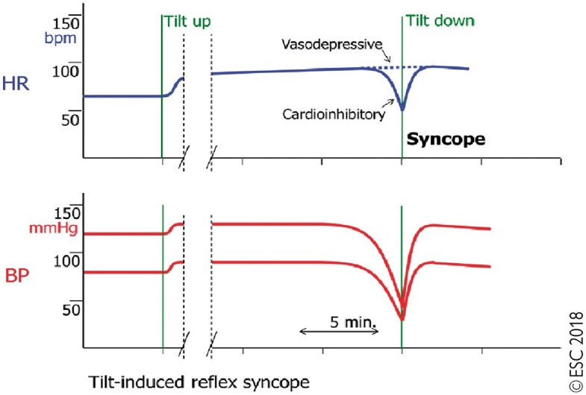
.

Figur 3. Översiktlig bild av HR och BP som illustrerar vasodepressiv kontra kardioinhibitorisk förändring av HR vid vasovagal synkope.

Generella anmärkningar gällande bedömning av tilttest vid reflexsynkope.

Tilttest har en acceptabel sensitivitet och specificitet i patienter med sann vasovagal synkope samt i individer utan en historia av synkope. Tilttestet har dock en betydande lägre specificitet beträffande patienter med synkope av oklar orsak (figur 4). Studier har visar att tilttest kan vara positivt i upp till 36% av fallen med synkope av oklar orsak efter en fullständig utredning samt i 45% av fallen med sann kardiell arytmogen synkope. I dessa fall visar positivt tilttest en ökad hypotensiv känslighet, vilken kan bidra till synkope oavsett etiologi och synkopemekanism. Sammantaget betyder detta att det är av stor vikt att tilttest utförs utifrån korrekta indikationer.

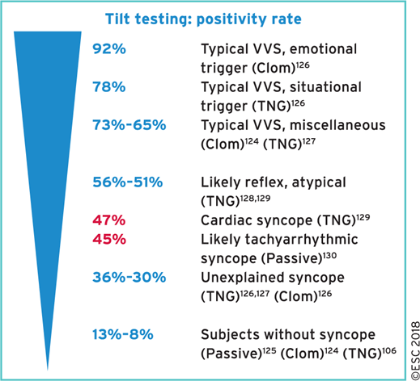
Figur 4. Andel positiva tilttest vid olika kliniska tillstånd. Clom, clomipramine; TNG, trinitroglycerin och VVS, vasovagal syncope.

Psykogen pseudosynkope
Patienten blir okontaktbar men uppvisar samtidigt en normal hemodynamik. Det är inte ovanligt att blodtryck och hjärtfrekvens börjar öka någon minut innan episoden inträffar och att värdena är som högt under själva reaktionen.
POTS
Hjärtfrekvensökning >30 s/m eller hjärtfrekvens >120 s/m inom 10 minuter efter uppresning. Ingen samtidig ortostatisk hypotension (figur 5). Hos patienter mellan 12 och 19 år ska hjärtfrekvensen öka >40 slag/min. För att uppfylla kriterier för POTS-diagnos krävs ytterligare:
- Frekventa ortostatiska symtom vid stående som förbättras snabbt vid återgång till liggande position.
- Kroniska symtom (minst 3 till 6 månader).
- Frånvaro av andra tillstånd som kan förklara extensiv sinustakykardi.
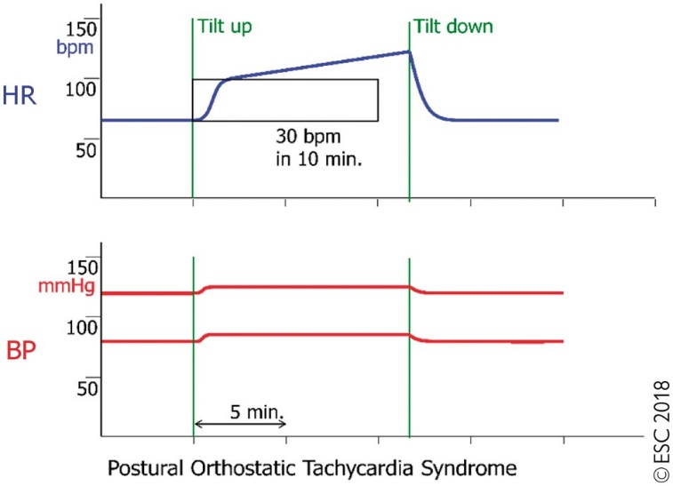

Figur 5. Översiktlig bild av HR och BP vid POTS.

Detta innebär att diagnosen POTS ej kan ställas utifrån enbart tilttest. Ett tilttest kan dock beskriva om en typisk kardiovaskulär reaktion samt symtom reproduceras vid undersökningen. Det är således viktigt att även beskriva ev. symtombild samt om den är lägesberoende. Snabbt övergående symtom direkt vid uppresning är inte typiskt för POTS. Symtomen, som kan vara yrsel, palpitationer, tremor, svaghet, synrubbningar, illamående, huvudvärk och trötthet, brukar vanligtvis vara ihållande när patienten är i upprätt position och lindras när patienten återgår till liggande. Beaktandet av symtom och om dessa är lägesberoende är speciellt viktigt då studier har visat att förändringen i hjärtfrekvens är betingad av en uttalad variabilitet i en normalpopulation, d.v.s. även friska individer kan öka hjärtfrekvensen >30 s/m vid tilttest (figur 6).

Figur 6. Förändring i hjärtfrekvens från liggande till stående (tilttest 70° under 5 min) utifrån ålder i friska individer. Normal versus abnormal: What normative data tells us about the utility of heart rate in postural tachycardia. Autonomic Neuroscience: Basic and Clinical. Baker, Jacquie; Kimpinski, Kurt. Published November 1, 2019. Volume 221. Pages 102578. © 2019

Ortostatisk hypotension (OH) innebär ihållande sjunkande systoliskt och/eller diastoliskt tryck.
- Initial OH: Minskning av systoliskt BT ≥40 mmHg och/eller diastoliskt BT ≥20 mmHg inom 15 sekunder med efterföljande återgång av blodtryck (kan ej utvärderas med tilttest).
- Sen återgång av ortostatiskt blodtryck: Minskning av systoliskt BT >20 mmHg men <40 mmHg som ej återgår till utgångsvärdet inom 30 sek (kan ej utvärderas med tilttest).
- Klassisk OH: Ihållande minskning av systoliskt BT ≥20 mmHg, diastoliskt BT ≥10 mmHg, eller en ihållande minskning av systoliskt BT till ett absolut värde <90 mmHg oavsett utgångsvärde inom 3 minuter. Vid hypertension i liggande kan en minskning av systoliskt BT ≥30 mmHg övervägas.
- Sen OH: Ihållande minskning av systoliskt BT ≥20 mmHg och/eller diastoliskt BT ≥10 mmHg efter 3 minuter. Vid hypertension i liggande kan en minskning av systoliskt BT ≥30 mmHg övervägas.
Vid tilttest kan man bedöma klassisk och sen OH (figur 2). OH delas typiskt in i två kategorier; neurogen och icke-neurogen. Neurogen OH föreligger vid nedsatt sympatikusdriven vasokonstriktion. Diagnosticering av neurogen OH är viktig då denna form indikerar en underliggande patologi i det autonoma systemet. Neurogen OH har även en sämre prognos jämfört icke-neurogen OH. I frånvaro av andra autonoma tester kan hjärtfrekvensökning i relation till minskat systoliskt tryck mätas. Alltså, genom att dela förändringen (Δ) i HF med minskningen (Δ) i systoliskt blodtryck efter 3 min stående kan en ΔHF/ΔSBP-ratio beräknas. Vid ett värde <0.5 är sannolikheten hög att neurogen OH föreligger (sensitivitet/specificitet kring 91% respektive 88%). Dessa värden gäller ej vid tex förmaksflimmer eller hos patienter med mediciner som påverkar hjärtfrekvensen.
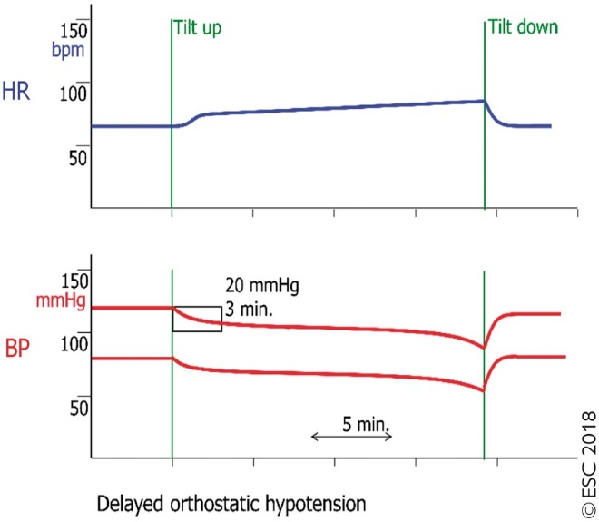
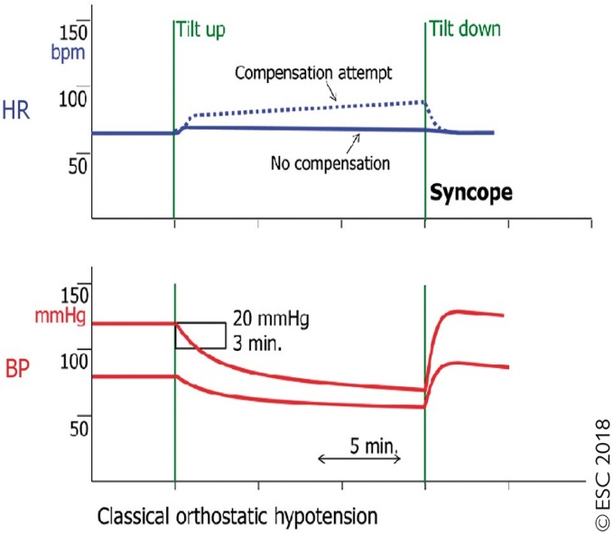

Figur 2. Exempel på klassisk ortostatisk hypotension samt sen ortostatisk hypotension.

6. Medicinska komplikationer
- Hjärtarytmier.
- Krampanfall.
- Ofrivillig urin- och faeces-avgång vid synkope.
- Långdraget illamående och obehag efter synkope.
- Asystoli. Asystoli i samband med vasovagal reaktion är ett reflexutlöst tillstånd. Hos en del patienter kan en asystoli bli långdragen, ibland upp mot en minut. Patienten återhämtar sig dock alltid. Detta är ingen HLR-situation men om en asystoli skulle kvarstå längre än 45 sek bör man utföra hjärtkompressioner.

7. Pediatrisk synkope
Klassifikationen av TLOC och synkope (se 3.1 Bakgrund) gäller oberoende av ålder och skillnaden mellan barn och vuxna är mestadels av epidemiologisk natur. Tydliga riktlinjer gällande tilttest för barn saknas men både europeiska och amerikanska guidelines betonar att undersökningen ska användas med stor försiktighet då den är förenad med en stor andel falskt positiva samt falskt negativa svar. Kring 15-årsåldern kan man vara mer liberal med tilttest om klara indikationer för undersökningen föreligger. Inga tydliga bestämmelser finns angående tilt-protokoll för barn. Tilttest kan dock i vissa fall vara indicerat hos barn med TLOC och konvulsioner som tros vara orsakade av epileptiskt tillstånd där pågående behandling inte är framgångsrik. Studier har visat att kardioinhibitorisk reflexsynkope kan vara associerat med detta. I dessa specifika fall kan således tilttest vara av diagnostiskt värde och eventuellt accepterande av remiss samt protokoll för tilttest avgörs i dessa fall i samråd med ansvarig läkare på barnfysiologen.

Ansvar
Medarbetare ansvarar för att sätta sig in i och efterleva rutinen. Linjechef ansvarar för att tillkännage rutinen och följa upp efterlevnad. Verksamhetschef ansvarar för ledningssystemet.

Uppföljning, utvärdering och revision
Avsteg från rutinen av betydelse för journalföring dokumenteras i Agfa.
Felhändelser eller risk för fel rapporteras i MedControl PRO.

Dokumentation
Styrande dokument arkiveras i SOFIA STY. Redovisande dokument ska hanteras enligt sjukhusets gällande rutiner för arkivering av allmänna handlingar.

8. Referenser
Baker J., Kimpinski K. Normal versus abnormal: what normative data tells us about the utility of heart rate in postural tachycardia. Autonomic Neuroscience: Basic & Clinical 2019; 221: pp. 102578.
Brignole M, Moya A, de Lange FJ, Deharo JC, Elliott PM, Fanciulli A, Fedorowski A, Furlan R, Kenny RA, Martín A, Probst V, Reed MJ, Rice CP, Sutton R, Ungar A, van Dijk JG; ESC Scientific Document Group. 2018 ESC Guidelines for the diagnosis and management of syncope. Eur Heart J., 2018 Jun 1;39(21):1883-1948.
Brignole M, Menozzi C, Del Rosso A, Costa S, Gaggioli G, Bottoni N, et al. New classification of haemodynamics of vasovagal syncope: beyond the VASIS classification. Analysis of the pre-syncopal phase of the tilt test without and with nitroglycerin challenge. Vasovagal syncope international study. Europace 2000;2:66–76
Shen W-K, Sheldon RS, Benditt DG, et al. 2017 ACC/AHA/HRS guideline for the evaluation and management of patients with syncope: a report of the American College of Cardiology/American Heart Association Task Force on Clinical Practice Guidelines and the Heart Rhythm Society. J Am Coll Cardiol., 2017;70:e39–110.
Thijs RD, Brignole M, Falup-Pecurariu C, Fanciulli A, Freeman R, Guaraldi P, Jordan J, Habek M, Hilz M, Traon AP, Stankovic I, Struhal W, Sutton R, Wenning G, Van Dijk JG. Recommendations for tilt table testing and other provocative cardiovascular autonomic tests in conditions that may cause transient loss of consciousness: Consensus statement of the European Federation of Autonomic Societies (EFAS) endorsed by the American Autonomic Society (AAS) and the European Academy of Neurology (EAN). Clin Auton Res., 2021 Jun;31(3):369-384.
Wieling W, Kaufmann H, Claydon VE, et al., Diagnosis and treatment of orthostatic hypotension. Lancet Neurology, 2022; 21: 735-46.

